OSNOVNA ŠKOLA “12.DECEMBAR” SJENICA
Nastavni predmet: |  | Matematika
Razred: |  | VI
Datum realizacije: |  | 14.10.2025. godine
 | Nastavna tema/oblast: | Trougao
 | Nastavna jedinica: | Uglovi na transverzali
 | Tip časa: | Utvrđivanje
 | Cilj časa: | Utvrđivanje uglova na transverzali, vrste uglova na transverzali; upoznavanje učenika sa obratom tvrđenja.
 | Očekivani ishodi  na kraju časa: | Učenik će biti u stanju da:  - izračuna uglove na transverzali;  - ukoliko jedna prava seče neke dve prave, na osnovu datih uglova utvrdi da li je ta prava transverzala.
 | Nastavne metode: | Dijaloška, ilustrativna
 | Nastavna sredstva: | Udžbenik, zbirka, e-udžbenik, radni list, pribor za geometriju, tabla, kreda (flomasteri)
 | Oblici rada: | Frontalni
 | Međupredmetne kompetencije: | Učenik razvija:  - kompetencije za celoživotno učenje;  - komunikaciju.
 | Međupredmetno povezivanje:
 | Ključni pojmovi: | Uglovi trougla, unutrašnji uglovi trougla, uglovi na transverzali
 | PRIKAZ MULTIMEDIJALNIH SADRŽAJA NASTAVNE JEDINICE
 | 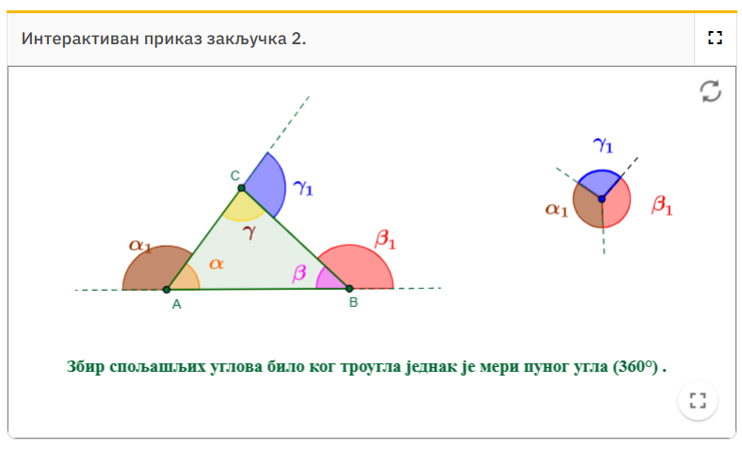

TOK ČASA
Planirane aktivnosti nastavnika: | Planirane aktivnosti učenika:
Uvodni deo časa (5 minuta)
U uvodnom delu časa analiziramo izradu domaćeg zadatka, pa potom obnavljamo uglove na transverzali. U tu svrhu učenici rešavaju 8. zadatak iz udžbenika. | - odgovara na postavljena pitanja nastavnika.
Glavni deo časa (35 minuta)
Nakon što na nekoliko primera obnovimo sa učenicima koji uglovi se nazivaju suprotnim uglovima na transverzali, učenici zapisuju u svojim sveskama tvrđenje:  Ako su prave a i b paralelne, onda su suprotni uglovi suplementni, tj. njihov zbir je 180°.  Potom diskutujemo sa učenicima da li tvrđenje važi i u suprotnom smeru, odnosno, ako su suprotni uglovi suplementni, da li su prave paralelne. Nakon kraće diskusije učenici zapisuju tvrđenje:  Prava t je transverzala pravih a i b. Ako je zbir suprotnih uglova jednak 180°, onda su prave a i b paralelne.  Obaveštavamo učenike da ćemo i ovo tvrđenje dokazati. Navodimo polazne pretpostavke, postavljamo učenicima pitanja koja bi trebalo da ih usmere na konstantnost zbira uglova u trouglu, pomoć doziramo tako da neko od učenika formuliše zaključak. Nakon dokaza navodimo posledice datog tvrđenja:  - Ako su dve prave normalne na istoj pravoj, onda one moraju biti paralelne.  - Ako transverzala seče dve prave pod jednakim uglovima, onda su te dve prave paralelne. Drugim rečima, ako su saglasni uglovi jednaki, onda prave koje seče transverzala moraju biti paralelne. Takođe, ako su naizmenični uglovi jednaki, onda prave koje seče transverzala moraju biti paralelne.  Učenici data tvrđenja uvežbavaju izradom 9. i 10. zadatka. | - prati uputstva nastavnika;  - učestvuje u diskusiji;  - daje promišljene odgovore na postavljena pitanja;  - prati i učestvuje u izvođenju dokaza tvrđenja;  - analizira i zaključuje;  - rešava zadatke (8–10. zadatak) uz pomoć nastavnika;  - postavlja pitanja.
  
  Učenici proveravaju rešenja 8–10. zadatka u digitalni udžbeniku.
Završni deo časa (5 minuta)
U završnom delu časa još jednom ponavljamo tvrđenja koja smo obradili na današnjem času i tražimo od učenika da nam objasne na osnovu kog poznatog tvrđenja smo dokazali da su prave a i b paralelne ako je zbir suprotnih uglova jednak 180°.  Domaći zadatak  Udžbenik: zadaci 9.3 i 9.4.  Zbirka: zadatak 54.  Radni list Uglovi na transverzali | - odgovara na pitanja koja se odnose na usvojene sadržaje iz nastavne jedinice.

Izgled table
Tablu koristimo racionalno, trudimo se da bude pregledna, delimo je na dva dela, pri čemu na prvom delu ispisujemo dokaz tvrđenja da su prave a i b paralelne ako je zbir suprotnih uglova jednak 180°. Na preostalom delu table ispisujemo (mi i učenici) rešenja zadataka.

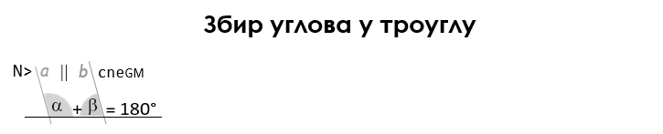

Načini provere  ostvarenosti ishoda: | - posmatranje učeničkog učešća, zaključivanja i odgovaranja na postavljena pitanja;  - analiziranje uspešnosti učenika u rešavanju zadataka.
OKVIR ZA PREISPITIVANjE OSTVARENOG ČASA:
- Da li mi je adekvatan izbor načina provere ostvarenosti ishoda?
- Da li sam planirao/-la adekvatne aktivnosti učenika?
- Da li je bilo odstupanja/poteškoća prilikom ostvarivanja planiranog?
- Šta bih promenio/-la?

PRILOG
UGLOVI NA TRANSVERZALI
- U data polja upiši mere odgovarajućih uglova.
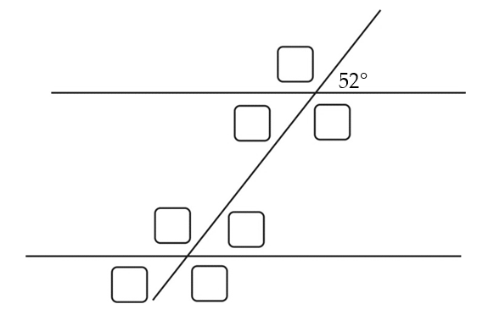
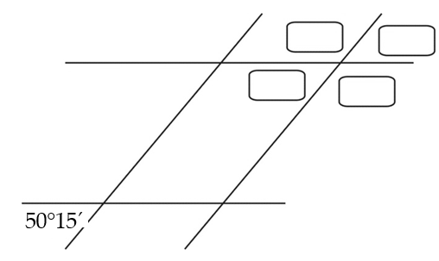 | 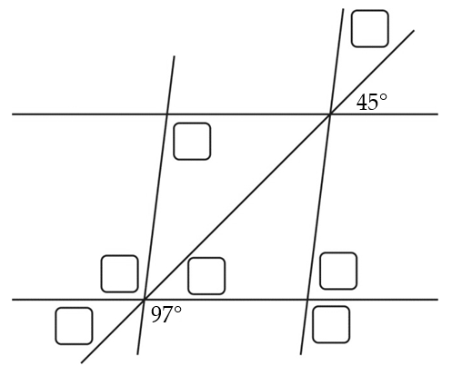
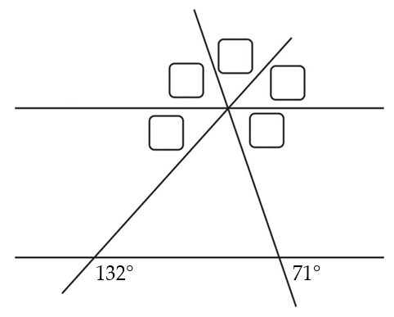 | 